

Curso: 2º MTEC PI DS

Turma:A

Professor: Fabiano Sinhorelli Damasceno

Aluno(s): Cassiano, Davi, João Victor Vieira e João Henrique

Data: 24/08/2025

**SISTEMA DE GESTÃO EMPRESARIAL**

**1. Introdução**

O Objetivo do nosso projeto é criar um sistema de gestão de empresas, que possa gerenciar diversos aspectos de uma empresa como: cadastro de novos funcionários, Cargos, consultas e gerenciamento de dados, ideal para pequenas empresas que necessitam de ajuda para seu crescimento e mantimento no mercado empresarial, queremos com a criação desse sistema, trazer o apoio necessário para que as empresas usuárias possam se manter firmes e competitivas nesse mercado concorrido.

**2. Levantamento de Requisitos**

**2.1 Requisitos Funcionais**

**[RF001] CRUD Funcionários**

O sistema deve permitir o cadastro de novos funcionários com dados como nome, CPF, cargo, salário, data de admissão etc, a alteração desses dados e a exclusão de um funcionário já existente.

**[RF002] CRUD Cargos**

O sistema deve possibilitar o cadastro de novos cargos, incluindo nome do cargo, salário base e descrição. O sistema também não cadastra cargos com nomes idênticos, sendo assim uma mensagem de erro aparecerá caso isso aconteça, o sistema também deve permitir a edição de dados desses cargos e a exclusão de cargos.

**[RF003] Associação Funcionário–Cargo**

O sistema deve permitir vincular cada funcionário a um cargo.

**[RF004] Atribuição de Cargas Horárias Máximas para cada Cargo**

O sistema não deve permitir que a carga horária proposta exceda o valor determinado na modelagem do banco

**2.2 Requisitos Não Funcionais**

**[RNF001] Usabilidade**

O sistema deve possuir uma interface simples e intuitiva, acessível a usuários sem conhecimento técnico.

**[RNF002] Disponibilidade**

O sistema deve estar disponível 99% do tempo durante horário comercial.

**[RNF003] Portabilidade**

O sistema deve poder ser acessado em navegadores modernos (Google Chrome, Edge, Firefox).

**[RNF004] Manutenibilidade**

O sistema deve ser desenvolvido com código modular para facilitar futuras alterações.

**[RNF005] Confiabilidade**

O sistema deve apresentar alta confiabilidade, garantindo operação contínua e precisa em todas as suas funcionalidades críticas. O sistema deve ser resistente a falhas, manter a integridade dos dados e fornecer respostas corretas dentro dos parâmetros esperados, mesmo em situações de uso intenso ou imprevistos técnicos.

**3. Análise do Projeto**

O sistema foi desenvolvido com o propósito de facilitar a gestão de funcionários e cargos dentro de uma empresa. Ele centraliza em uma única plataforma os cadastros, consultas e atualizações, garantindo organização, segurança dos dados e agilidade nos processos administrativos.

**Modelagem do Banco de Dados:**

**Foi utilizado um banco relacional MySQL.**

**As tabelas principais são:**

cargos (id_cargo, nome_cargo, descricao, salario_base)

funcionarios (id_funcionario, nome_funcionario, cpf, id_cargo, salario)

A relação é 1 cargo → N funcionários, garantindo integridade referencial com foreign keys.

**4. Modelagem do Banco de Dados**

**4.1 Modelo Conceitual (DER)**

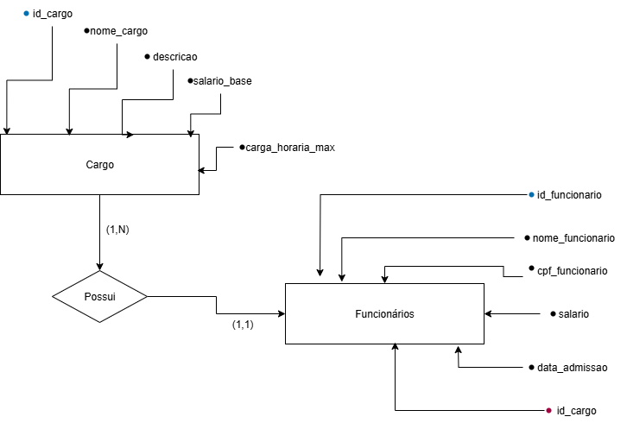

**4.2 Modelo Lógico**

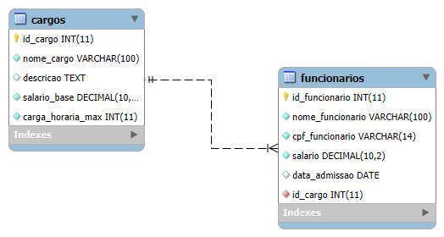

**4.3 Modelo Físico**

Modelo físico pode ser encontrado na pasta do projeto por meio deste link:

[bd_sae.sql](https://etecspgov-my.sharepoint.com/:u:/r/personal/cassiano_oliveira5_etec_sp_gov_br/Documents/Sistema%20de%20Gest%C3%A3o%20Empresarial%20-%20Grupo%205/SAE%20(Beta)/bd_sae.sql?csf=1&web=1&e=PS1wXA)

**5. implementação**

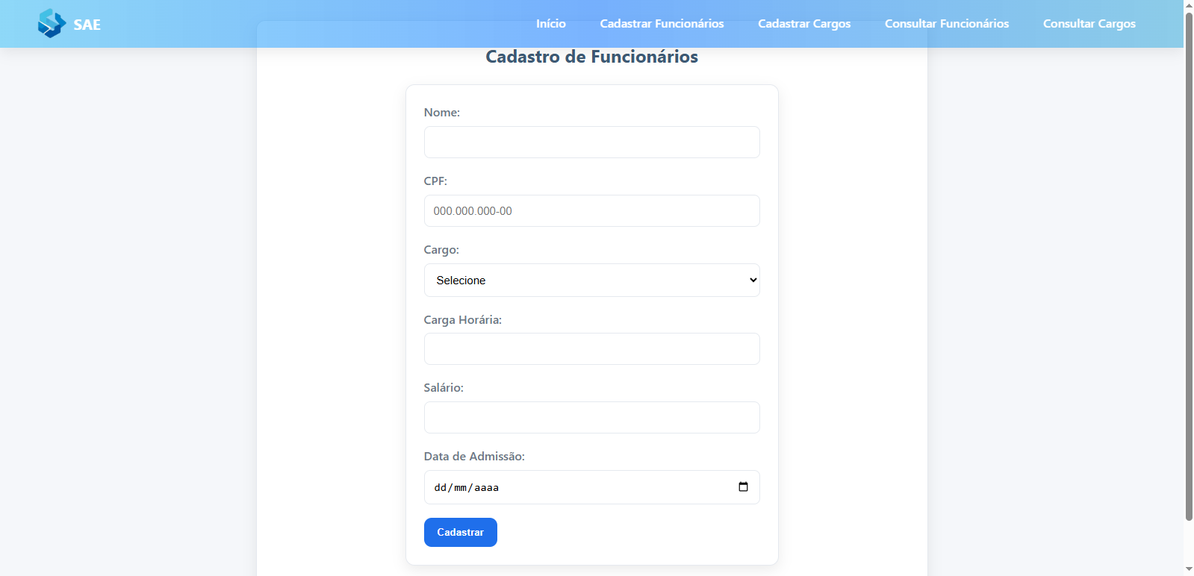

Essa é página de cadastro de funcionário, onde o usuário insere os dados nome, cpf, cargo e data de admissão, os campos da carga horária e salário são preenchidos automaticamente de acordo com o cargo escolhido, logo após preencher esses campos, clique no botão cadastrar-se, e o funcionário será inserido no sistema

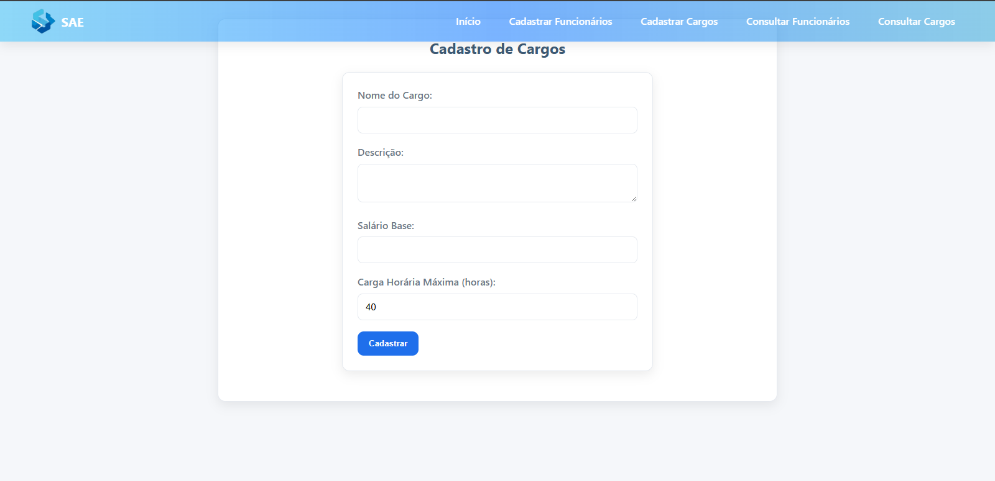

Nessa página é onde o usuário realiza o cadastro dos cargos de uma empresa, no campo: nome do cargo, o usuário vai colocar o cargo que ele deseja cadastrar, no campo descrição

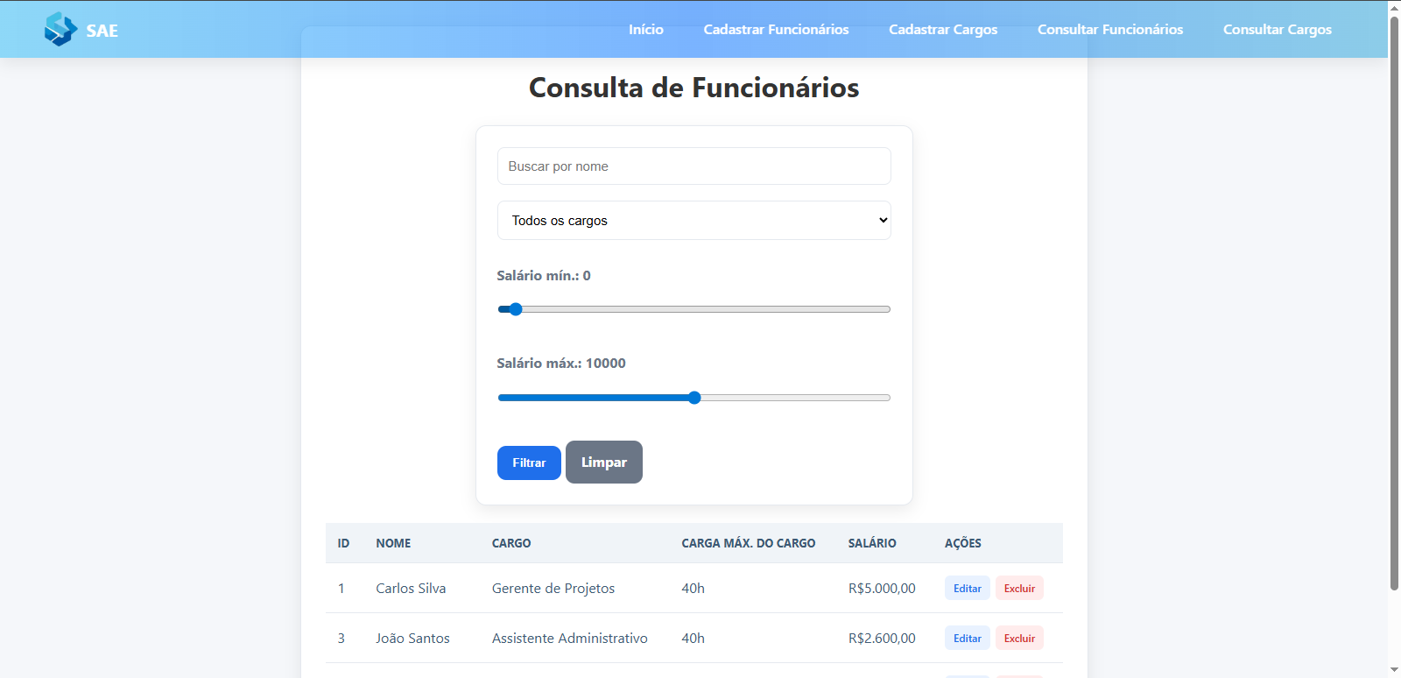

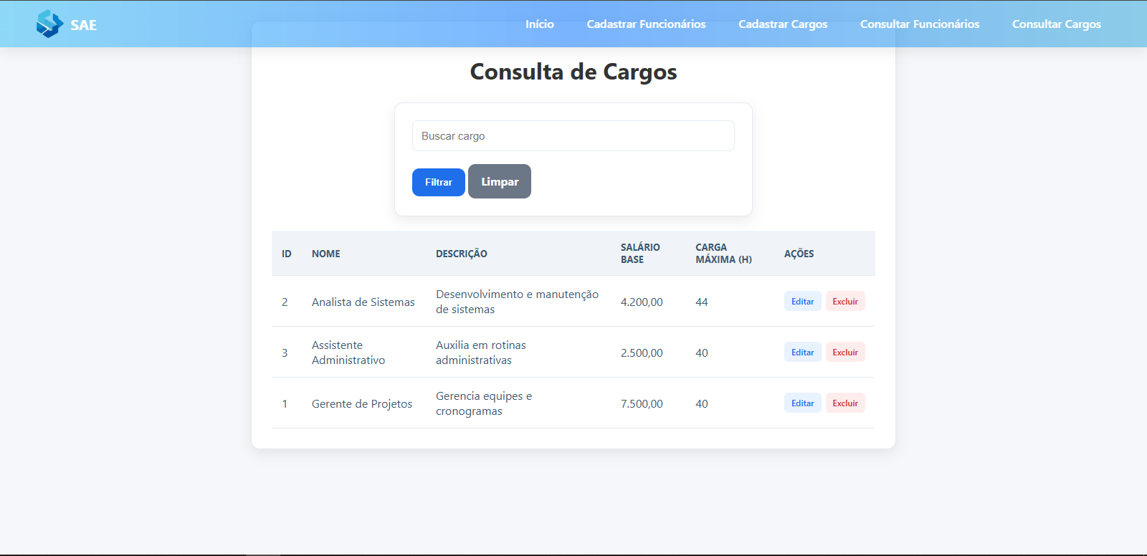

Para a utilização desse sistema acesse o link do repositório do projeto no GitHub através desse link:

<https://github.com/cassianooliveira27/SAE---Sistema-de-Aux-lio-Empresarial>

**6. Considerações Finais**

O desenvolvimento do sistema de auxílio empresarial voltado para o cadastro e administração de funcionários e cargos demonstrou ser uma solução eficiente para a organização dos processos internos de uma empresa. A centralização dos dados em um único banco garante maior confiabilidade das informações, reduz erros manuais e proporciona agilidade no acesso às informações.

Outro ponto positivo é a escalabilidade do projeto: a estrutura criada permite futuras expansões, como a integração com módulos de folha de pagamento, controle de férias ou relatórios gerenciais. Isso reforça o caráter estratégico do sistema, que pode crescer junto com as necessidades da empresa.

Desafios e Erros Durante o Desenvolvimento

Durante a construção do SAE (Sistema Auxiliar Empresarial), alguns problemas foram encontrados e superados ao longo do processo de implementação.

Problemas de Conexão com o Banco de Dados

Um dos principais desafios foi a configuração das conexões com o banco de dados.

Em alguns momentos, as credenciais e permissões de acesso não estavam corretamente ajustadas, o que resultava em falhas na autenticação.

Também foi necessário ajustar parâmetros de host, porta e driver de conexão para garantir a comunicação estável entre a aplicação e o banco.

A solução envolveu revisar o arquivo de configuração, corrigir a string de conexão e garantir que o servidor estivesse ativo e aceitando conexões externas.

Seleção da Paleta de Cores

Outro ponto de dificuldade foi a definição das cores da aplicação.

Inicialmente, as combinações escolhidas não apresentavam um bom contraste, prejudicando a legibilidade de botões, tabelas e textos.

Foi preciso realizar testes de contraste e refinar a paleta, optando por tons de azul como cor primária e cores complementares (verde, vermelho e amarelo) para feedback visual ao usuário.

Esse processo garantiu uma interface mais agradável e acessível, respeitando boas práticas de design responsivo e acessibilidade.

Portanto, o sistema desenvolvido cumpre plenamente os objetivos propostos, servindo como uma ferramenta prática, organizada e confiável para auxiliar na gestão de funcionários e cargos.

**7. Referências**

1. PHP Documentation Group. PHP Manual: Funções MySQLi. Disponível em: https://www.php.net/manual/pt_BR/book.mysqli.php.

2. MYSQL. MySQL 8.0 Reference Manual. Oracle Corporation, 2025. Disponível em: https://dev.mysql.com/doc/.

3. MOZILLA DEVELOPER NETWORK (MDN). Elemento <input> – HTML: Living Standard. Disponível em: https://developer.mozilla.org/pt-BR/docs/Web/HTML/Element/input.

<https://ui.glass/generator/>